#### 附件2

#### 山东理工大学第二十二届青年教师讲课比赛

#### （决赛）超星平台操作手册

## 1.1 登录系统

首先打开山东理工大学第二十二届青年教师讲课比赛的网址：<http://44ev2vlh.mh.chaoxing.com>。**进入决赛选手采用复赛账号登录，之前有学习通账号的老师直接登录，账号跟超星学习通、超星泛雅平台账号一致。**

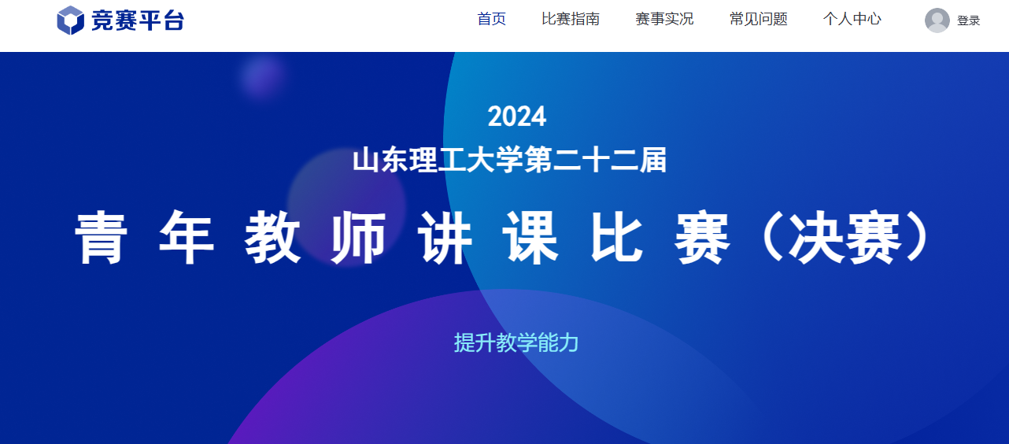

## 1.2 材料提交

登录之后选择“个人中心”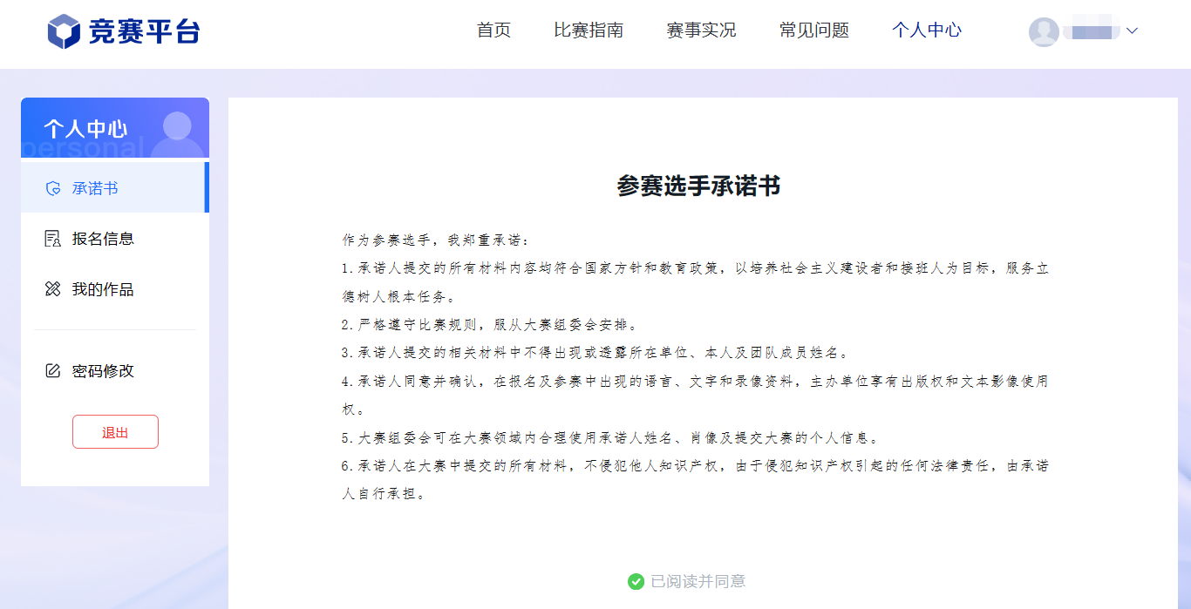

在个人中心栏目中，依次点击左侧【承诺书】、【报名信息】、【我的作品】，按照要求提示，上传提交即可。



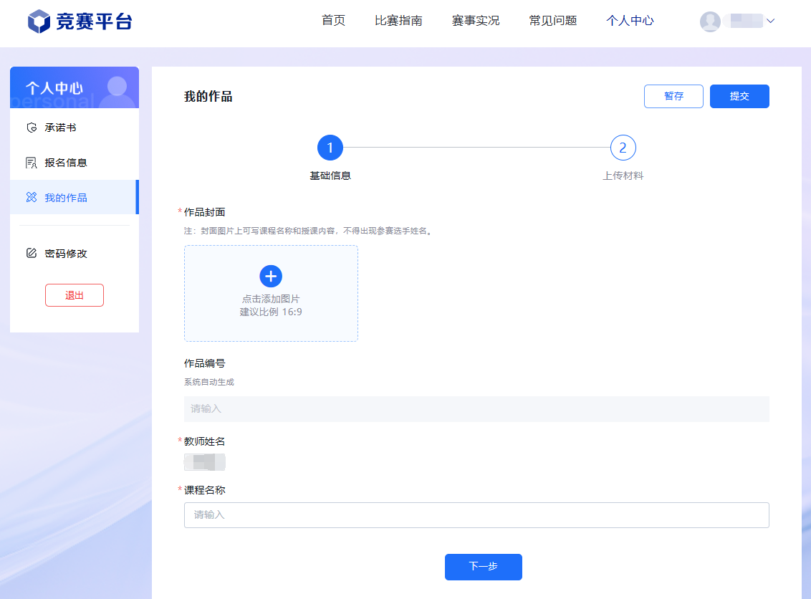

**1.3密码修改**

登录账号后，在【个人中心】的【密码修改】模块修改密码。

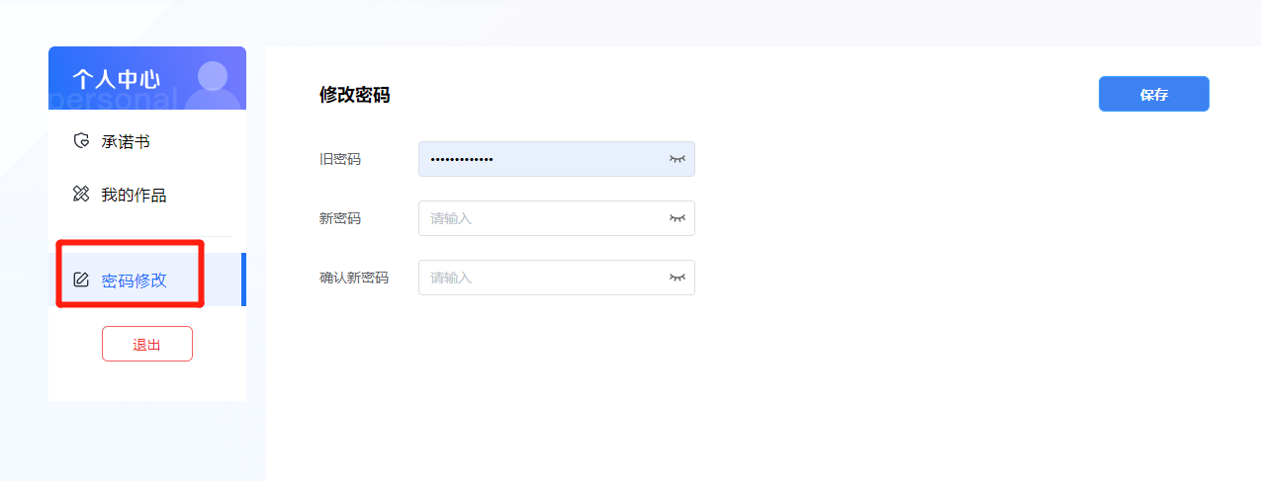

**1.4密码重置**

登录页面的【忘记密码】，按提示步骤进行密码重置。

